Zadanie „Zabawa”

Bardzo duża grupa dzieci postanowiła zagrać w grę. Każde dziecko miało zgadnąć liczbę, która określałaby ile osób (w tej grupie) ma imię zaczynające się na tę samą literę, co własne (włącznie ze swoim imieniem). Każdy mógł wybrać trzy liczby, które wydają mu się najbliższe prawdzie.

W każdym wierszu pliku Zabawa.txt znajduje się imię i trzy różne liczby całkowite z zakresu <1;20> (wszystko oddzielone spacjami). Napisz program (lub kilka programów), który poda odpowiedzi do poniższych zadań. Odpowiedzi zapisz do pliku wyniki.txt.

1. Wypisz ile osób udało się zgadnąć „swoją” liczbę. Przykład :

Dane:

Marek 1 2 3

Jacek 1 3 2

Karolina 4 2 3

Jarek 3 8 2

Odpowiedź: 3

b) Podaj dziewięcioliterowe imiona osób, którym NIE udało się zgadnąć „swojej” liczby i liczbę która była najbliżej prawdy. Jeśli istnieją dwie różne liczby to wypisz mniejszą z nich. Przykład:

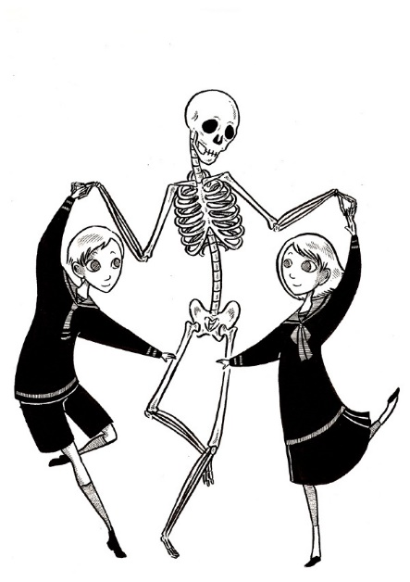Dane:

Marek 1 2 3

Jacek 1 3 2

Karolina 4 8 13

Agnieszka 5 8 2

Konstanty 2 4 19

Katherine 3 5 9

Odpowiedź:

Agnieszka 2

Konstanty 2

c) Które z dzieci podczas zabawy przypadkowo zgadło długość swojego imienia. Wypisz wszystkie takie dzieci. Przykład:

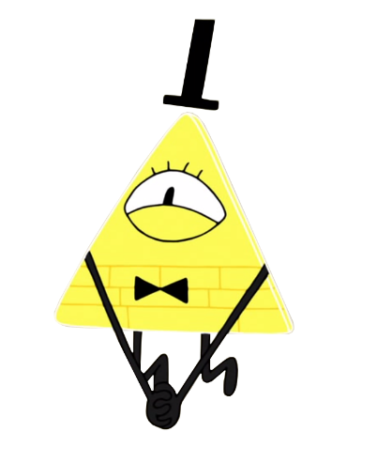Dane:

Jerzy 3 5 1

Karol 3 2 4

Jarek 18 1210

Ala 3 9 10

Odpowiedź:

Jerzy

Ala

d) Dzieci postanowiły zagrać znowu w tę samą grę tylko w tym przypadku NIE uwzględniając dzieci, których długość imion jest większa równa 5 i w których NIE powtarzają się litery. Wypisz osoby, którym w takim przypadku NIE udało się zgadnąć „swojej” liczby. Przykład:

Dane:

Dove 1 4 6

Luna 3 4 15

Zen 2 5 9

Zoja 4 5 17

Odpowiedź:

Luna

Zoja